Das Strategische Teilemanagement PARTsolutions bei der Röhm GmbH
Integration von PARTsolutions in SAP und Solid Edge Umgebung

AUGSBURG, Deutschland 02. April 2014 – RÖHM gilt als einer der wichtigsten Spannmittelhersteller der Welt mit einem umfangreichen und leistungsfähigen Produktprogramm an Spanntechnik und Greiftechnik. Das Unternehmen setzt bei seinen Produkten ca. 12.000 unterschiedliche Norm- und Kaufteile ein. Mit mehr als 60 Niederlassungen und Vertretungen und mehr als 1.500 Mitarbeitern ist RÖHM auf der ganzen Welt präsent.

Die Zusammenarbeit zwischen RÖHM und CADENAS existiert bereits seit 1998. Um die Teilevielfalt einzuschränken, setzt RÖHM seit 2005 auf das Strategische Teilemanagement PARTsolutions der CADENAS GmbH.

PARTsolutions dient dazu, CAD Bauteile in Unternehmen schnell und einfach zu verwalten, zu finden, aber auch ihre Zahl zu reduzieren und damit langfristig Kosten zu sparen. Zudem ist PARTsolution darauf optimiert engere Zusammenarbeit zwischen Einkauf und Engineering zu ermöglichen und gibt dazu beiden Unternehmensbereichen Zugriff auf alle Teileinformationen. Diese von CADENAS verfolgte Strategie ist auch als PURCHINEERING bekannt – zusammengesetzt aus den englischen Begriffen „purchase“ und „engineering“.

Ausgangssituation bei RÖHM
Vor der Umstellung auf PARTsolutions wurden CAD Teile bei RÖHM manuell in SAP angelegt. Dies war ein beträchtlicher Mehraufwand, der mit jedem neuen Teil erneut vorgenommen werden musste. Je nach Typ kostet jedes neu angelegte Teil das Unternehmen mindestens 200 Euro. RÖHM benötigte daher ein Teilemanagement, das in der Lage war, sämtliche Komponenten mit verhältnismäßig wenig Aufwand professionell zu verwalten. Dabei war es das erklärte Ziel, die Teilevielfalt einzuschränken und somit Kosten zu reduzieren.
Dipl.-Ing. Heinrich Müller, CAD-Administrator bei RÖHM, erklärt die daraus resultierenden Anforderungen so:

„Die Standardisierung bei der Konstruktion und eine leichte Handhabung des Katalogs unterstützen die Konstruktionsprozesse sowohl in zeitlicher als auch in finanzieller Hinsicht. Teile immer wieder einzusetzen, statt jeweils neue anzulegen, verringert den Aufwand in Bereichen wie Einkauf und Logistik. RÖHM setzt seit jeher auf zuverlässige Lösungen und orientierte sich deshalb bei der Suche nach einem optimalen neuen Teilemanagementsystem auch daran, wie zufrieden wir mit bestehenden Anwendungen sind. Mit den Lösungen von CADENAS, die schon zuvor im Unternehmen im Einsatz waren, haben wir sehr gute Erfahrungen gemacht, weshalb das Strategische Teilemanagement PARTsolutions auch sofort in den Fokus unserer Suche rückte.“

Entscheidende Faktoren pro PARTsolutions
„RÖHM arbeitet bereits seit 1998 mit CADENAS zusammen. Damit lag es bei der Umstellung auf das 3D-CAD-System Solid Edge, nahe wieder eine Lösung von CADENAS zu wählen“, so Müller.

Zum Einsatz kommt PARTsolutions dabei primär im Bereich der Konstruktion:

„Uns ging es in erster Linie um eine höhere Effizienz durch Optimierungen im Ablauf der Konstruktionsprozesse. Durch die Möglichkeit, Teile direkt während der Konstruktion von Produkten aus den Katalogen auszuwählen und einzusetzen verringerte sich bei uns der zeitliche Aufwand beträchtlich“, so Müller weiter.

PARTsolutions Integration in die RÖHM Systemumgebung mit SAP und Solid Edge
Bei RÖHM verfügen alle CAD Arbeitsplätze auch über einen PARTsolutions Zugang. Insgesamt nutzen ca. 90 Konstrukteure an den verschiedenen Standorten des Unternehmens das Strategische Teilemanagement von CADENAS.

„Zunächst wurde PARTsolutions eingeführt, um es in unsere Solid Edge Umgebung zu integrieren. Nachdem diese Aufgabe erfolgreich gemeistert wurde, beschlossen wir es im nächsten Schritt auch mit unserem hauseigenen SAP System zu verbinden. Zudem war es nötig eine anwenderspezifische Anpassung an unsere unternehmenseigene PLM-Software vorzunehmen. Mit Hilfe von CADENAS gelang es uns, PARTsolutions genau auf unsere Bedürfnisse zuzuschneiden“, erläutert Müller.

Diese Umstellungsphase wurde von einer Reihe von Schulungen begleitet. Die Mitarbeiter erhielten ein ausführliches Training im Umgang mit der neuen Software und waren dadurch in der Lage in kürzester Zeit nach der Einführung, PARTsolutions im vollen Umfang zu nutzen.

Effizienzsteigerung und Kosteneinsparungen durch Strategisches Teilemanagement PARTsolutions
Bezogen auf das gesamte Projekt zieht Müller folgendes Fazit:
„Für den Anwender in der Konstruktion ist das Teilemanagement deutlich komfortabler geworden. Die Teile können insgesamt leichter gefunden und eingesetzt werden. Auch kann nun sichergestellt werden, ob das gesuchte Teil schon einmal verwendet wurde, bevor es erneut in den Materialstamm aufgenommen wird. Die internen Prozesse laufen dadurch jetzt deutlich schneller ab.

Zwar müssen vereinzelt für neue Teile eigene Materialstämme angelegt werden, aber auch hier sorgt der Einsatz von PARTsolutions für eine beträchtliche Beschleunigung dieses Prozesses. Die Beschränkung auf ein Minimum an neuen Teilen trägt maßgeblich dazu bei, unsere Abläufe zu verbessern. Denn durch den Einsatz von PARTsolutions fällt vor allem der Mehraufwand weg, der durch das separate Anlegen von Teilen in SAP und aufwendiges Suchen zustande kam. Das ermöglicht den Konstrukteuren eine effizientere Arbeitsweise und führt in diesem Zusammenhang natürlich auch zu einer Einsparung von Kosten.

In den acht Jahren, in denen wir das Teilemanagementsystem schon nutzen, hat sich unsere Produktpalette deutlich erweitert. Dadurch fand zwangsläufig auch ein Anstieg benötigter Teile statt. Wir gehen jedoch davon aus, dass die Neuanlagen in einem moderaten, proportionalen Verhältnis zur Vielfältigkeit der Teileverwendung bei unseren Neuentwicklungen angestiegen sind. Durch den Einsatz von PARTsolutions konnte ein überdurchschnittlicher Teilezuwachs vermieden werden.“

Pressebilder
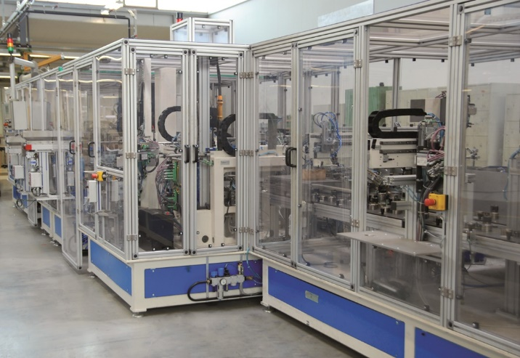
Bildunterschrift: Bohrfuttermontage RÖHM: Im RÖHM Stammwerk Sontheim/Brenz werden pro Monat ca. 500.000 Bohrfutter gefertigt. Die vollautomatisierte Produktion hängt in besonderem Maße von einem funktionierenden PLM System ab.

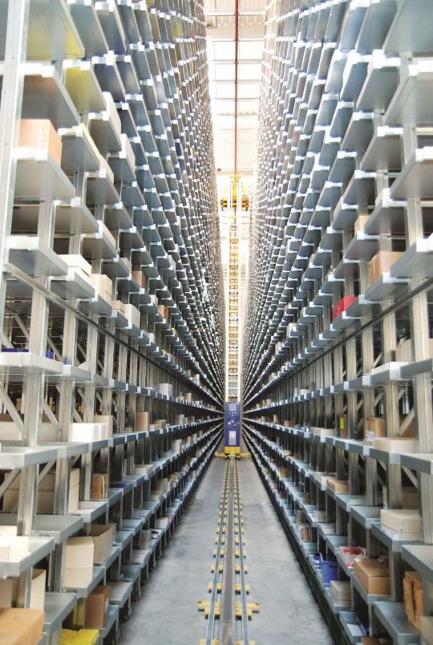
Bildunterschrift: Automatisiertes Kleinteilelager bei RÖHM

Der Pressetext und die Bilder stehen auf der CADENAS Webseite zum Download bereit: www.cadenas.de/presse/pressemitteilungen

Über die CADENAS GmbH

CADENAS ist ein führender Softwarehersteller in den Bereichen Strategisches Teilemanagement und Teilereduzierung (PARTsolutions) sowie Elektronische CAD Produktkataloge (eCATALOGsolutions). Das Unternehmen stellt mit seinen maßgeschneiderten Softwarelösungen ein Bindeglied zwischen den Komponentenherstellern und ihren Produkten sowie den Abnehmern dar.

Der Name CADENAS (span. Prozessketten) steht mit seinen 300 Mitarbeitern an 14 internationalen Standorten seit 1992 für Erfolg, Kreativität, Beratung und Prozessoptimierung.

CADENAS hat in der Rolle des Initiators und Vordenkers bereits viele wichtige Neuerungen und Trends etabliert.

PARTsolutions Innovationen:
- Die Suche von CAD Bauteilen anhand von Topologien
- Die Ähnlichkeitssuche von CAD Bauteilen startet automatisch im Hintergrund
- Die CAD Teilesuche durch Skizzieren
- Die Rohteilsuche und Cloud Navigator Suche

eCATALOGsolutions Innovationen:
- Die 3D CAD Modelle App
- Der Einsatz von 3D Brillen zur Präsentation von CAD Modellen
- Die Unterstützung der Augmented Reality Technologie
- Der Smart Catalog – Der Printkatalog wird digital
- ePRODUCTplacement: Das richtige Teil zum richtigen Zeitpunkt der richtigen Person anbieten
- Engineering Wissensdatenbank

Weitere Informationen finden Sie unter: www.cadenas.de

